Анализ работы школьной библиотеки
МКОУ СОШ№3 г.Кизилюрт
за 2017– 2018 учебный год

Школьная библиотека в течение учебного года прививала в учащихся потребность в постоянном самообразовании, воспитывала ответственность, уделяла внимание пропаганде литературы в помощь школьным программам. А также развивала и поддерживала в детях привычку и радость чтения и учения, потребность пользоваться библиотекой в течение всего учебного периода.
В прошедшем учебном году целью работы школьной библиотеки была:
- создание единого информационно-образовательного пространства ОУ; организация комплексного библиотечно-информационного обслуживания всех категорий пользователей, организация систематического чтения;
Исходя из этих целей, и руководствуясь Законами Российской Федерации «О библиотечном деле», «Положением о школьной библиотеке» перед школьной библиотекой были поставлены следующие задачи:
- обеспечивать учебно-воспитательный процесс учебно-методическими пособиями, работать по сохранности фонда;
- обучать читателей навыкам самостоятельного пользования всеми библиотечными ресурсами библиотеки;
- совершенствовать традиционные и осваивать новые библиотечные технологии.
В течение учебного года в план вносились изменения и дополнения, в основном это было связано с переносом даты, времени или проведением незапланированных ранее мероприятий.
В библиотеке систематически ведется «Дневник работы», в котором учитываются сведения о количестве и составе читателей, об объеме выданных изданий и распределении их по отделам библиотечной классификации; дополнительно в дневник введены графы, характеризующие объем выданных учебников, методической литературы,
Обеспеченность учебниками составила 82%.
В целях профилактики сохранности учебников, библиотекарем проводились беседы с учениками школы. Большую помощь в сохранности и бережном отношении к учебникам оказывали учителя. Систематически проводились рейды по сохранности учебников обучающихся.
В конце учебного года проходит сдача учебников по классам.
Показатели библиотечной статистики за 2017-2018 учебный год
1.Количество читателей-всего 98
Учащиеся -87
Учителя -11
2.Книжный фонд-всего-1555
Худ.-800
Учеб.-755
3.Книговыдача-всего-940
4.число посещений -1006

Основные формы индивидуального обслуживания:
беседа при записи в библиотеку,
беседа при выдаче документов,
беседа о прочитанном;
анализ читательских формуляров,

Важнейшим направлением деятельности библиотеки является раскрытие фонда через выставки.
В библиотеке оформляются разнообразные выставки как к юбилейным и знаменательным датам, так и к различным месячникам. Также имеются постоянно действующие книжные выставки, которые регулярно обновляются вновь поступившей литературой:
Подбирая материал к этим выставкам, стараешься рассказать не только историю праздника, сообщить интересные факты, но и предложить литературу с выставки и побеседовать с читателями. Особое внимание уделяется выставкам, посвященным писателям-юбилярам. Читателям предлагается краткая биография писателя, выставляются его книги, проводятся викторины. В этом учебном году для пользователей библиотеки были проведены следующие мероприятия:
Книжные выставки:
8 сентября день рождения Расула Гамзатова
14 сентября
170 лет со дня рождения русского изобретателя, электротехника, военного инженера Павла Николаевича Яблочкова (1847–1894)
8 октября
125 лет со дня рождения русского поэта Марины Ивановны Цветаевой
3 ноября
130 лет со дня рождения С.Я. Маршака)
14 ноября
110 лет со дня рождения шведской писательницы Астрид Анны Эмилии Линдгрен (1907–2002)
20 ноября
80 лет Виктории Токаревой, писателя (1937 г.р.)
29 ноября
215 лет со дня рождения немецкого писателя Вильгельма Гауфа (1802–1827)
22 декабря
80 лет писателю Э. Успенскому (1937 г.р.)
31 декабря
390 лет со дня рождения французского писателя Шарля Перро (1628-1703)
24 января
170 лет со дня рождения русского художника В.Сурикова (1848-1916)
8 февраля
190 лет со дня рождения Ж. Верна, французского писателя (1828-1905)
9 февраля
80 лет со дня рождения писателя Ю. Коваля (1938-1995)
28 марта
150 лет со дня рождения Максима Горького (1868-1936)
1 апреля
90 лет со дня рождения поэта В. Берестова (1928-1998)

Мероприятия:

1.Празднование дня рождения Расула Гамзатова-сентябрь
1. Игру «Путешествие в страну сказок» 1кл. – сентябрь;
2. Поэтическое соревнование «Пушкинские строки» 4кл. – октябрь;
3. Урок-викторину «Басни дедушки Крылова» 5кл. –октябрь;
4. Викторину «Сказки гуляют по свету» 2кл. – октябрь;
5. Игру «Что-то? Где-то? Когда-то?» 3кл. – ноябрь;
6. Игру «По сказочным тропинкам» 1кл. – декабрь;
7. Игру «Новогодний калейдоскоп» 6кл. - декабрь;
8. Викторину «Зимние загадки» 4кл. – январь;
10.Живая классика. - февраль;
11. Викторину «В мире загадок» 1кл. – апрель;
12. Викторину «В гостях у сказки» 2кл. – апрель;
13. Литературную игру «Великие сказочники» 3кл. – апрель;
14. Литературное путешествие «Чудесный мир книги» 4кл. – апрель;
15. Игру «Книжные посиделки» 5кл. –апрель;
16. Игру «Давайте сразимся…» 6кл. –апрель;
17. Викторину «Литературная шкатулка» 7кл. –апрель;
18. Литературную игру «Что? Где? Когда?» 9кл. –апрель;
Библиотечно-библиографические уроки
- «Первое посещение библиотеки». 1кл. -сентябрь;
- «Структура книги. Как создаются книги». 2кл. –октябрь;
- «История создания книг» 3кл. –ноябрь;
- «Твои первые энциклопедии» 3-4кл. –декабрь;
- «Наши друзья-энциклопедии» 5-6кл. – январь;
- Помогать обучающимся 9кл. в подборе материала для подготовки к ГИА - в течение года;
Все запланированные библиотечно-библиографические уроки были проведены согласно плану.
Все мероприятия, проводимые библиотекой, были нацелены на литературное, историческое, толерантное просвещение школьников, содействующее патриотическому, нравственному, эстетическому воспитанию и формирующее привлекательный образ книги и чтения. После проведения таких мероприятий в библиотеке увеличивалось посещение и книговыдача литературы.

Работа с библиотечным фондом ведется в течение все учебного года.
Для обеспечения учета при работе с фондом ведется следующая документация:
-книга суммарного учета фонда библиотеки;
- книга суммарного учёта учебного фонда;
-инвентарные книги;
-папка «Акты на списание»;
- картотека учета учебников;
- накладные на учебники по классам;
- журнал учёта выдачи учебников по классам;
-читательские формуляры.
Фонд художественной литературы находится в открытом доступе читателей. Библиотека укомплектована научно-популярной, справочной, отраслевой, художественной литературой для детей:
• младшего школьного возраста (1-4классы);
• среднего школьного возраста (5-8классы);
• старшего школьного возраста (9-11классы);
• периодическими изданиями с учетом современных задач учебно-воспитательного процесса, а также учебниками и учебными пособиями.

Работа по сохранности фонда
Особо ценные издания (словари, энциклопедии, справочники) хранятся на отдельном стеллаже. Один раз в полугодие провожу проверку сохранности книжного фонда. Раз в месяц проверяю читательские формуляры с целью контроля своевременного возврата в библиотеку выданных книг, с должниками веду соответствующую работу. В случае утраты библиотечных книг читатели возмещают ущерб. В библиотеке работает читательский зал, где учащиеся работают с ценными изданиями.
Работа по самообразованию:использую в своей работе информацию из профессиональных изданий («Школьная библиотека», «Библиотека», газета «Библиотека в школе», приказы, письма, инструкции о библиотечном фонде, Интернет - сайты о библиотеках и библиотечной деятельности школьных библиотек»), а также опыт лучших школьных библиотекарей, посещаю семинары, присутствую на открытых мероприятиях, индивидуальных консультациях. Совершенствую традиционные и применяю новые инновационные технологии.
Анализируя работу школьной библиотеки за 2017/2018 учебный год, можно сделать следующий вывод:
Школьная библиотека в течение года оказывала помощь учителям, классным руководителям в проведении массовых мероприятий, классных часов. Производился подбор литературы, сценариев, стихов; оформлялись книжные выставки.
Основные задачи, поставленные на этот учебный год, выполнены.
Выявлены основные проблемы, над которыми необходимо работать в 2018/2019 учебном году:
- Снизилась читательская активность обучающихся, книгу заменил Интернет.
- Нет на сайте школы библиотечной странички.
- Устаревший фонд художественной литературы.

Задачи, над которыми стоит работать в следующем году:
- Активизировать читательскую активность у школьников, находить новые формы приобщения детей к чтению.
- Пополнять фонд новой художественной и детской литературой, раз в год проводить акцию «Подари книгу школе».
- Продолжить работу над повышением качества и доступности информации, качеством обслуживания пользователей.
- Формировать эстетическую и экологическую культуру и интерес к здоровому образу жизни.

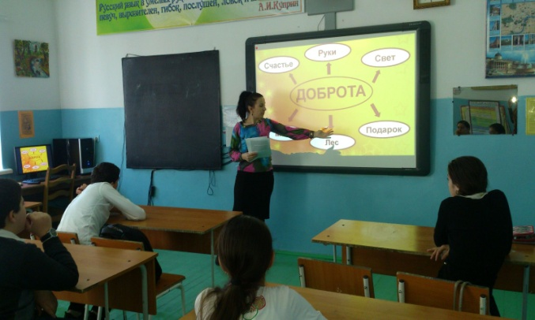

«Книги-добрые друзья» -урок игра 8кл
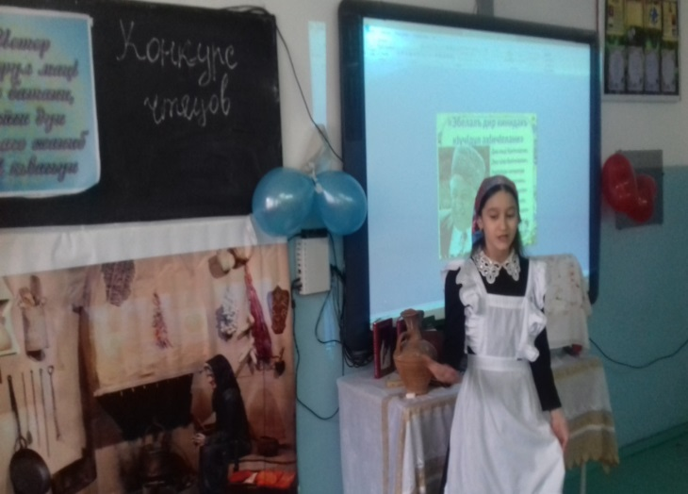

Конкурс чтецов дагестанских писателей
(выставка книг дагестанских писателей)

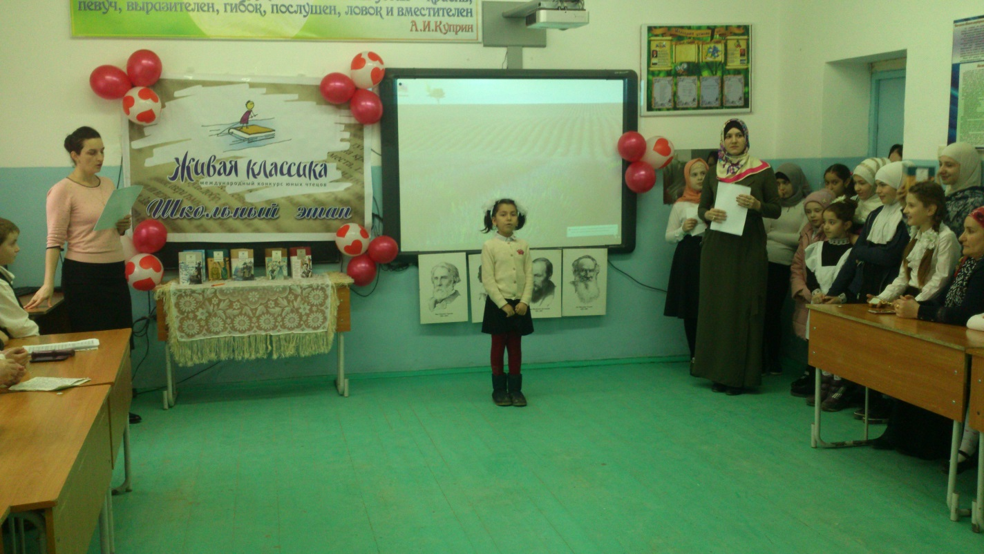

Конкурс чтецов «Живая классика»

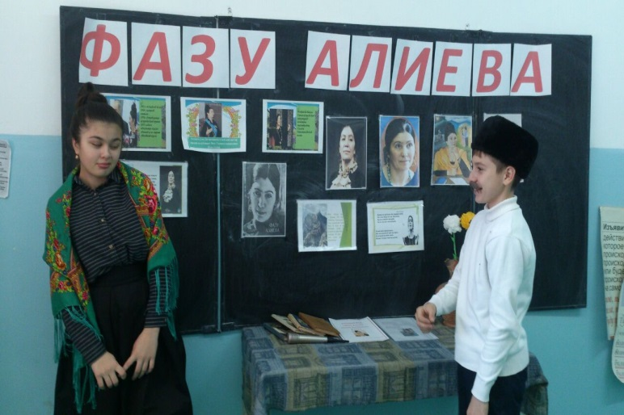

Празднование дня рождения Фазу Алиевой
(Выставка книг Фазу Алиевой)

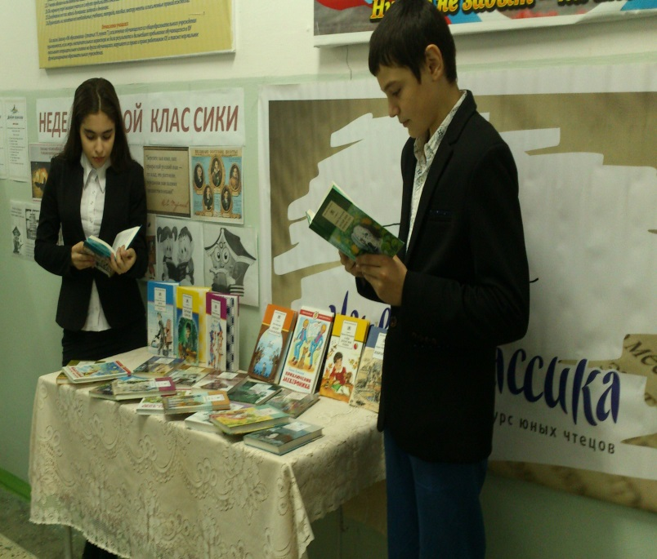
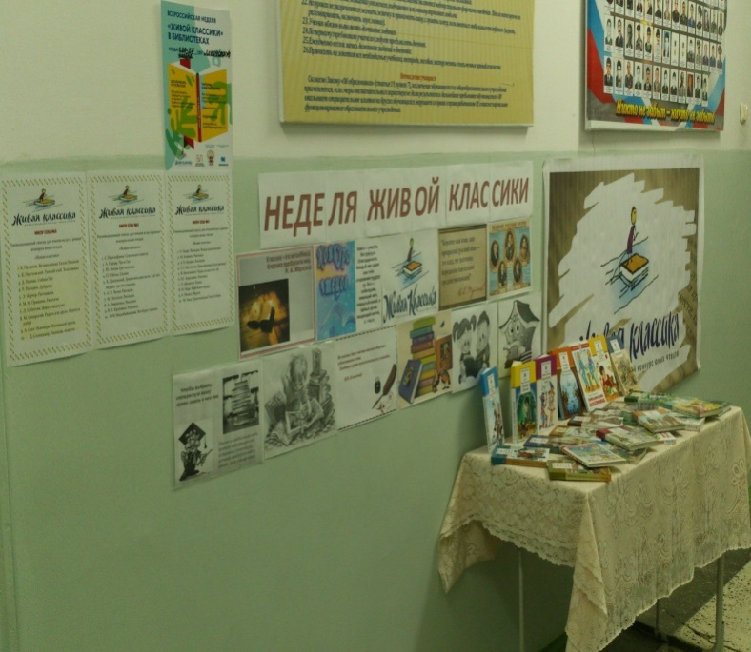

НЕДЕЛЯ ЖИВОЙ КЛАССИКИ

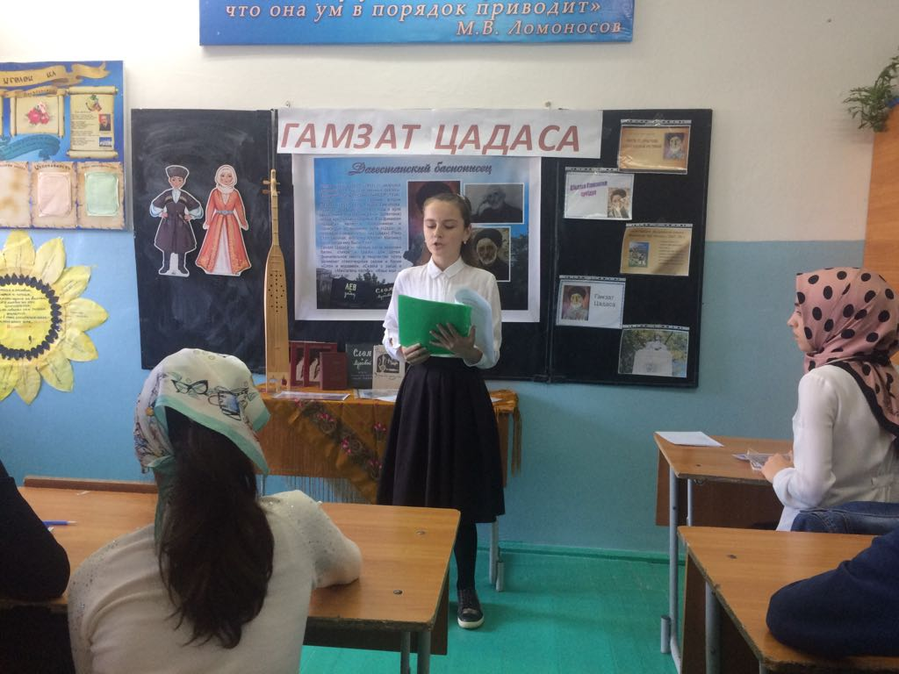

Празднование дня рождения Гамзата Цадасы
(выставка книг ГамззатаЦадасы)

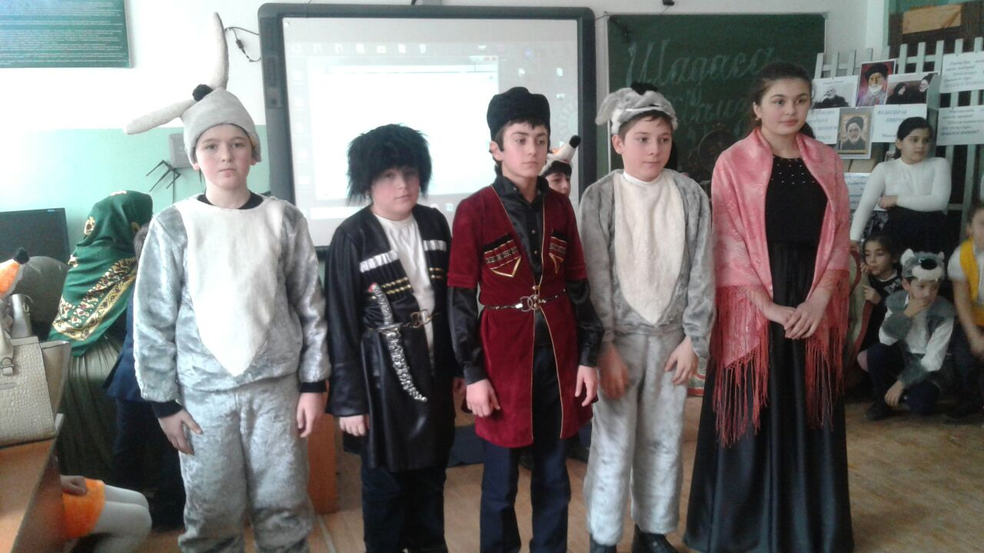

«Мы басни не только читаем- мы их еще и показываем!»

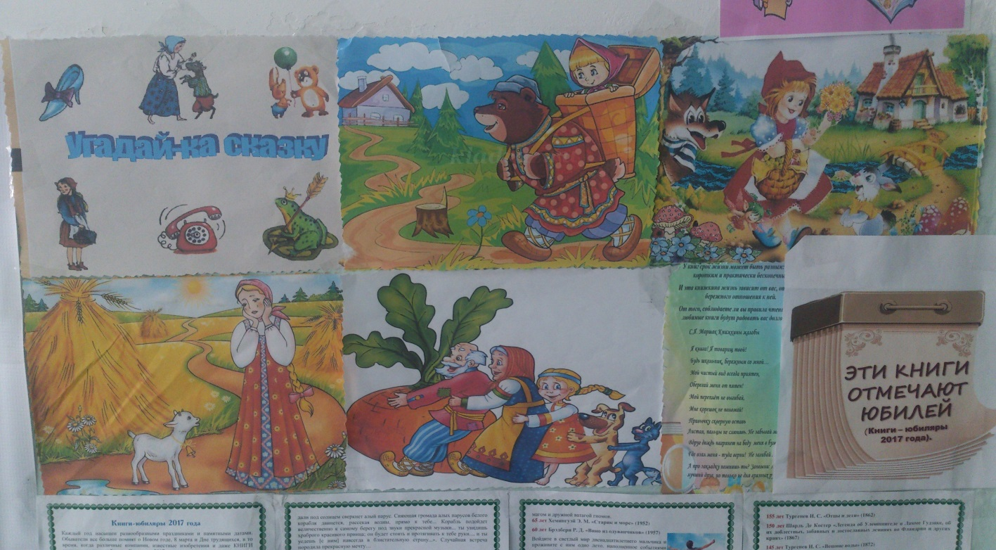

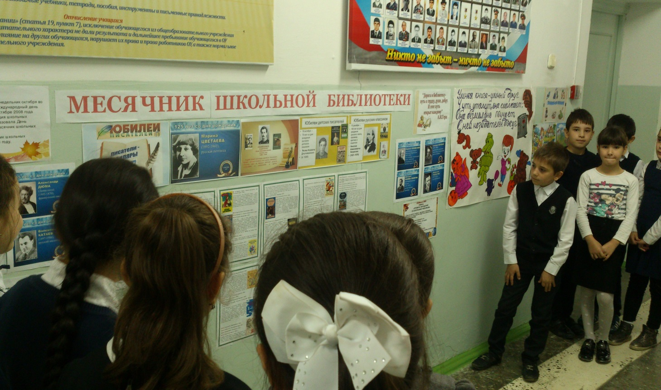

Месячник школьной библиотеки

Школьный библиотекарь :
Ахмедова З.М.

